ЗАДАТАК: Креирати класу BB-8 (познати робот из филма „Star Wars“) и две апликације.
а) Kреирати апликацију у којој се на средини форме налази BB-8. Kликом мишем на форму он креће да се помера у десно и нестаје.
b) Kреирати апликацију у којој корисник може да помера групу исцртаних BB-8 док држи притиснут тастер миша. За време померања облици мењају боју. BB-8 су исцртани насумично на самом почетку.

Аутори задатка: Филип Ивановић и Данило Марјановић, Математичка гимназија, IIIа, школска 2018/2019. година
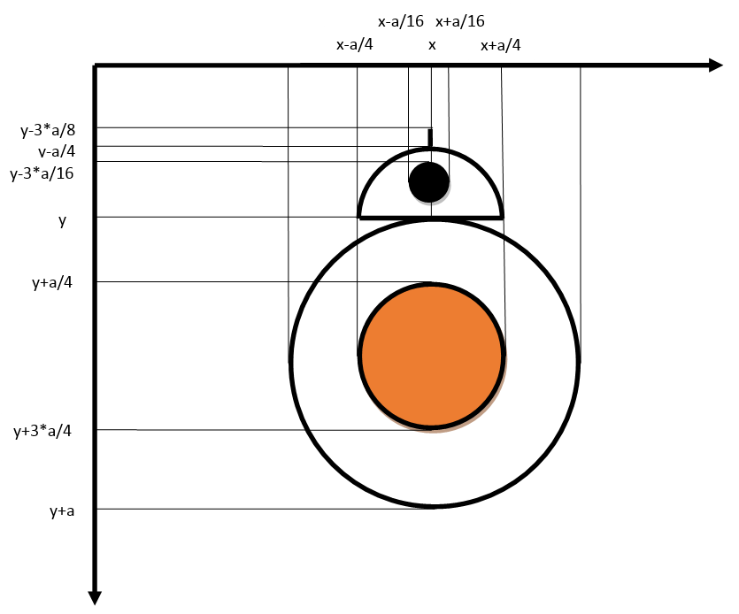
using System.Drawing;

class BB_8
{
int a;
Point o;
Color boja;

public BB_8(Point o, int a, Color boja)
{
this.o = o;
this.a = a;
this.boja = boja;
}

public void Crtaj(Graphics g)
{
Pen olovka = new Pen(Color.Black, 3);
SolidBrush cetka1 = new SolidBrush(Color.Black);
SolidBrush cetka2 = new SolidBrush(Color.White);
SolidBrush cetka3 = new SolidBrush(boja);
g.FillPie(cetka2, o.X - a / 4, o.Y - a / 4, a / 2, a / 2, 180, 180);
g.DrawPie(olovka, o.X - a / 4, o.Y - a / 4, a / 2, a / 2, 180, 180);
g.DrawLine(olovka, o.X - a / 4, o.Y, o.X + a / 4, o.Y);
g.FillEllipse(cetka1, o.X - a / 16, o.Y - 3 * a / 16, a / 8, a / 8);
g.FillEllipse(cetka2, o.X - a / 2, o.Y, a, a);
g.DrawEllipse(olovka, o.X - a / 2, o.Y, a, a);
g.FillEllipse(cetka3, o.X - a / 4, o.Y + a / 4, a / 2, a / 2);
g.DrawEllipse(olovka, o.X - a / 4, o.Y + a / 4, a / 2, a / 2);
g.DrawLine(olovka, o.X, o.Y - a / 4, o.X, o.Y - 3 * a / 8);
}

public void Pomeri(int dx)
{
o.X += dx;
}

public void Pomeri(int dx, int dy, Color boja)
{
o.X += dx;
o.Y += dy;
this.boja = boja;
}
}

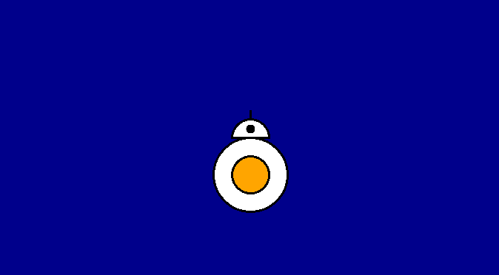

BB_8 b;

private void Form1_Load(object sender, EventArgs e)
{
BackColor = Color.DarkBlue;

int a = 100;
int x = ClientRectangle.Width / 2;
int y = ClientRectangle.Height / 2;
Point o = new Point(x, y);
Color boja = Color.Orange;
b = new BB_8(o, a, boja);
}

private void Form1_Paint(object sender, PaintEventArgs e)
{
b.Crtaj(e.Graphics);
}

private void timer1_Tick(object sender, EventArgs e)
{
b.Pomeri(5);
Refresh();
}

private void Form1_MouseClick(object sender, MouseEventArgs e)
{
timer1.Start();
}

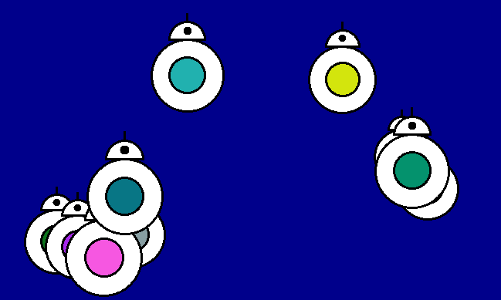

Random r = new Random();
BB_8[] b = new BB_8[10];
int n = 10;

private void Form1_Load(object sender, EventArgs e)
{
BackColor = Color.DarkBlue;

for (int i = 0; i < n; i++)
{
int a = r.Next(70, 100);
int x = r.Next(a / 2, ClientRectangle.Width - a / 2);
int y = r.Next(a / 4, ClientRectangle.Height - a);
Point o = new Point(x,y);
Color boja = Color.FromArgb(r.Next(256), r.Next(256), r.Next(256));
b[i] = new BB_8(o, a, boja);
}
}

private void Form1_Paint(object sender, PaintEventArgs e)
{
for (int i = 0; i < n; i++)
{
b[i].Crtaj(e.Graphics);
}
}

bool pomeranje = false;
int xpre, ypre;

private void Form1_MouseDown(object sender, MouseEventArgs e)
{
pomeranje = true;
xpre = e.X;
ypre = e.Y;
}

private void Form1_MouseMove(object sender, MouseEventArgs e)
{
if (pomeranje)
{
int dx = e.X - xpre;
int dy = e.Y - ypre;
for (int i = 0; i < n; i++)
{
Color boja = Color.FromArgb(r.Next(256), r.Next(256), r.Next(256));
b[i].Pomeri(dx, dy, boja);
}
xpre = e.X;
ypre = e.Y;
Refresh();
}
}

private void Form1_MouseUp(object sender, MouseEventArgs e)
{
pomeranje = false;
}

